

产品新闻
Reference: FTD0042
Date: March 2010

Embedded World, March 2 – 4th, Nuremberg, Germany
Hall 12 - 234

可编程的双USB 2.0 主/从式SOC有助于减少周边设计元件并降低成本

飞特蒂亚公司(FTDI)将于2010年3月2日于德国纽伦堡举办的Embedded World 2010电子展中发布他们的新产品，用户可编程的双USB2.0主/从机智能SOC控制器Vinculum VNC2。
FTDI给设计人员和用户提供了一套完整的解决方案。基于这种竞争优势， VNC2在Vinculum家族的第一个成员VNC1L的基础上又做了更进一步的加强，不但降低了设备的成本，还可以让设计人员开发他们自己的应用固件以及对USB主控制器进行编程。
VNC2提供了一个免费的软件开发环境，一个包括了编译器、连接器和调试器的集成开发环境（IDE)，用户可以完全的使用增加得内存和许多VNC2所处理的的通信协议。这个软体开发工具基于C语言，提供了一套完整的目标文件来支持大部份的USB主控制器功能，如USB闪存盘（(B.O.M.S.)）、HID、USB COMMs 类以及FAT文件功能。
VNC2包含一个新的定制的16位MCU核心，256KB片上可编程e-Flash程序内存以及16kB SRAM数据内存。其IO通讯能力得到增强，包括2个SPI从控制器、1个SPI主控制器、1个高速的UART接口（最高到3M波特率）以及一个可以应用在精确的16位马达控制、伺服系统及其它模拟应用领域中的灵活的8通道PWM模块。除了这些方面的增强，VNC2上的独立于MCU核心工作的1脚调试接口提供了简单但先进的调试/设备编程接口。而且VNC2比它的前一代在成本上有了很大的降低。
FTDI发布了3种带有不同的引脚数的尺寸（32LD、48LD及64LD）的VNC2来支持最多44个用户定义的IO引脚。每种尺寸都有LQFP及紧凑的QFN封装两种选择 ，一共6种不同选择。其中48LD的LQFP版本提供了和现有的VNC1L紧密配合的相同引脚分布，使得只需要简单的BOM改变就可以方便的把系统升级到新的VNC2。
VNC2使用单个+3.3V DC供电，典型的待机电流为128uA，并有3个低电压模式。
Vinculum VNC2适合一系列广泛的USB消费和工业相关的应用，包括照相机、移动配件、数据记录器、玩具、键盘、游戏控制接口设备、POS应用以及USB到USB接口转换。
VNC2的工程样品已经可以获得，量产时间预计在2010年5月。一万片以上的48脚LQFP封装的VNC2价格为2.75美金。
Download 2 graphics here:

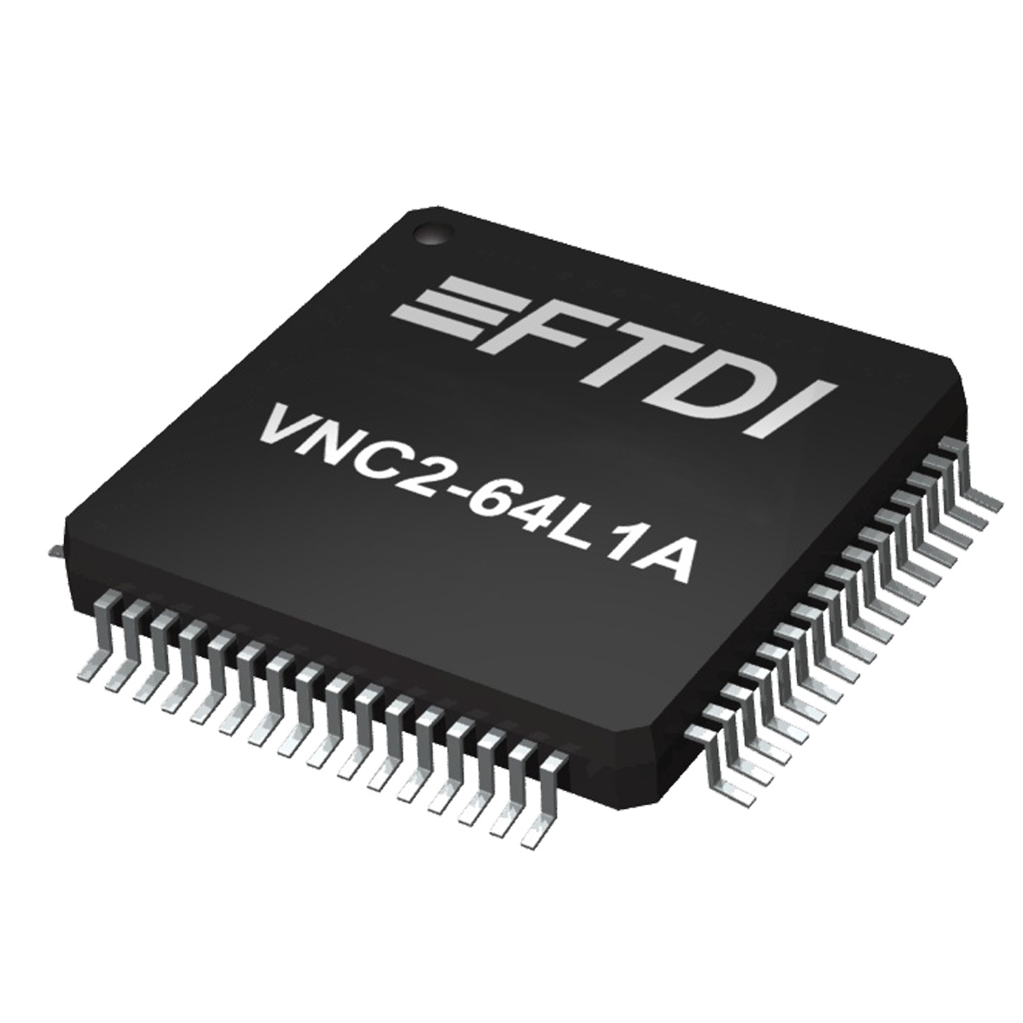
Download 2 graphics here:
ftp://ftp.publitek.com/pub/PressPhotos/FTD0042-64L-image-2.jpg

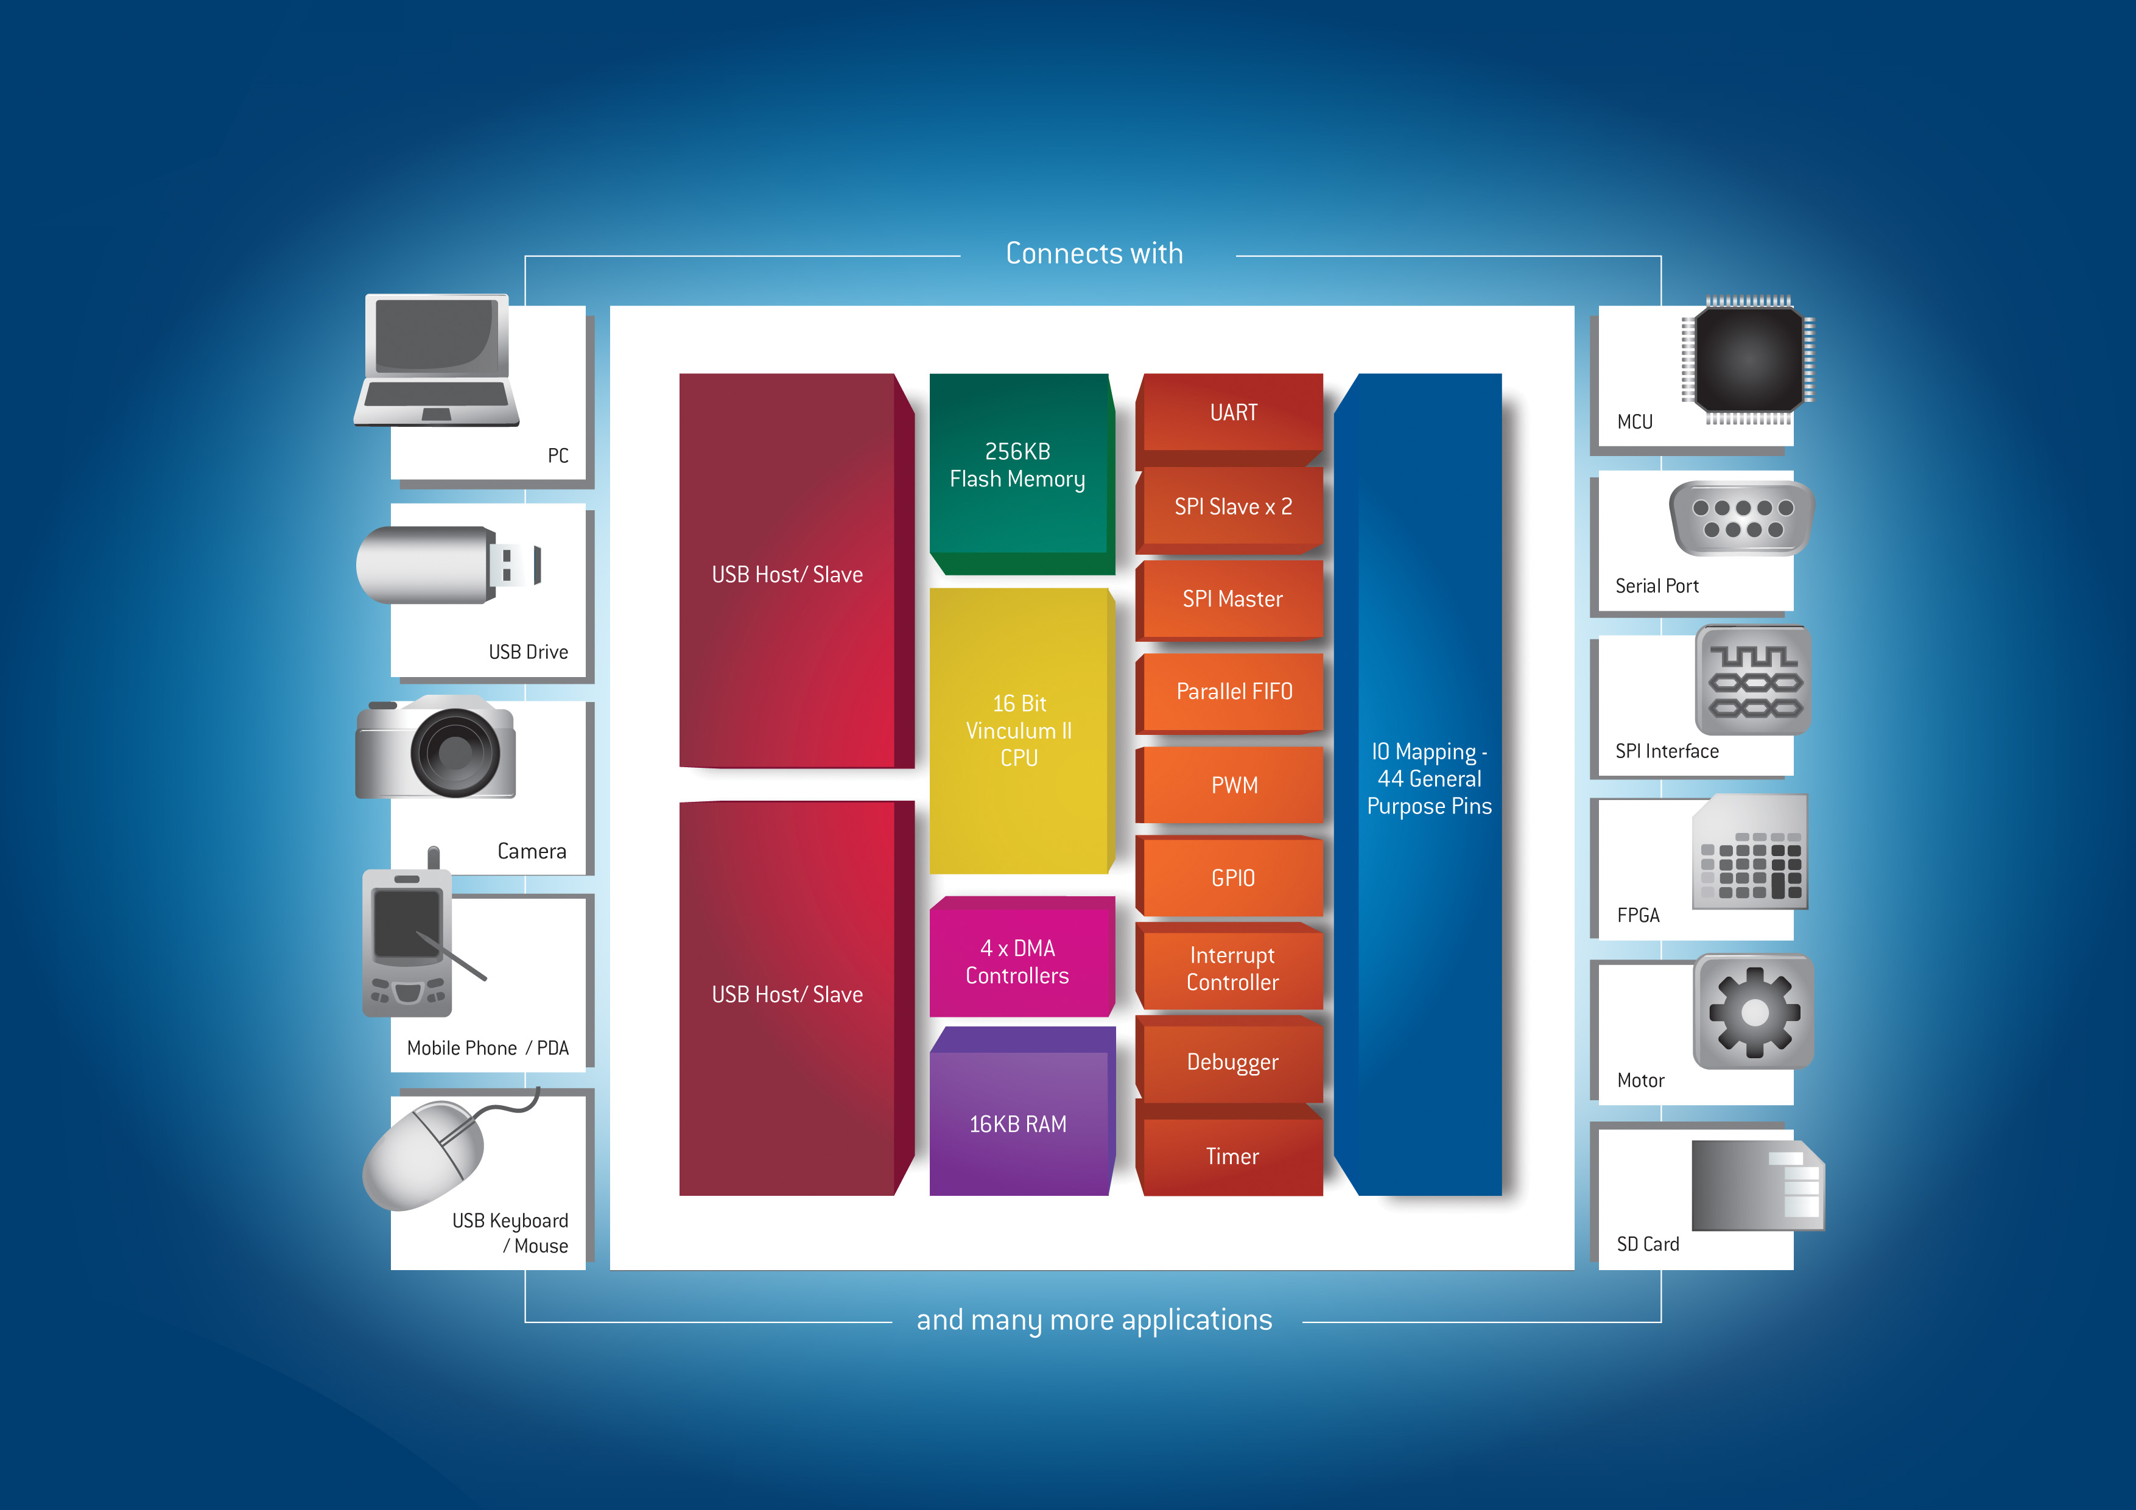
ftp://ftp.publitek.com/pub/PressPhotos/FTD0042-VNC2 BlockDiagram-A4.jpg

如需更多的信息请联系:

Daniel McCaffrey, Future Technology Devices International Limited, Unit 1, 2 Seaward Place, Centurion Business Park, Glasgow. G41 1HH
Tel: +44 (0) 141 429 2777 E-mail: sales1@ftdichip.com
Fax: +44 (0) 141 429 2758 Web: www.ftdichip.com

Damon Barsuglia, Future Technology Devices International Ltd. 7235 NW Evergreen Parkway, Suite 600, Hillsboro, Oregon 97124-5803
Tel: +1 503-547-0988 E-mail: us.sales@ftdichip.com
Fax: +1 503-547-0987 Web: www.ftdichip.com

Alex Chiang, Future Technology Devices International Limited (Taiwan), 2f, No.516, Sec.1, NeiHu Road, NeiHu District, Taipei 114, Taiwan
Tel : +886 2 8797 1330 E-mail: tw.sales1@ftdichip.com
Fax: +886 2 8751 9737 Web: www.ftdichip.com

Alex Chiang, Future Technology Devices International Limited (China)
Room 408, 317 Xianxia Road, Changning District, Shanghai, 200051, P. R. China
Tel: +86 21 6235 1596 E-mail: cn.sales@ftdichip.com
Fax: +86 21 6235 1595 Web: www.ftdichip.com

如需更多的信息、文字及图片并讨论专题文章机会可通过以下邮件或电话联系：

Robert Huntley, Publitek Limited, 18 Brock Street, Bath, BA1 2LW, United Kingdom
Tel: +44 (0)1225 470 000 E-mail: robert.huntley@publitek.com
Fax: +44 (0)1225 470 047 Web: www.publitek.com

有关FTDI
Future Technology Devices International (FTDI) 致力于设计和提供USB领域的芯片及软件解决方案。通过整合容易实现的IC和验证过的容易使用的免费的USB固件和驱动程序软件，FTDI 提供一个简单的方式实现USB移植。FTDI的单通道及多通道USB外设带有容易使用的UART或FIFO接口面。这些受欢迎的设备可被用于在传统的USB到RS232/RS485转换器应用，或MCU, PLD, FPGA 到USB的快速接口。 FTDI并提供一整套的评估工具和模块来方便对FTDI的芯片进行预先评估。

Vinculum 是FTDI一系列USB主/从控制芯片的品牌名称，提供简单的方法在产品中实现USB Host功能，并利用FTDI已经测试及验证过的固件来大幅度减少客户开发成本及产品上市时间。
FTDI 是一个无晶圆厂的IC设计公司，公司总部设在英国，并在美国奥勒岗州、中国上海及台湾台北设有子公司。更多资讯请参考FTDI网站 http://www.ftdichip.com。

